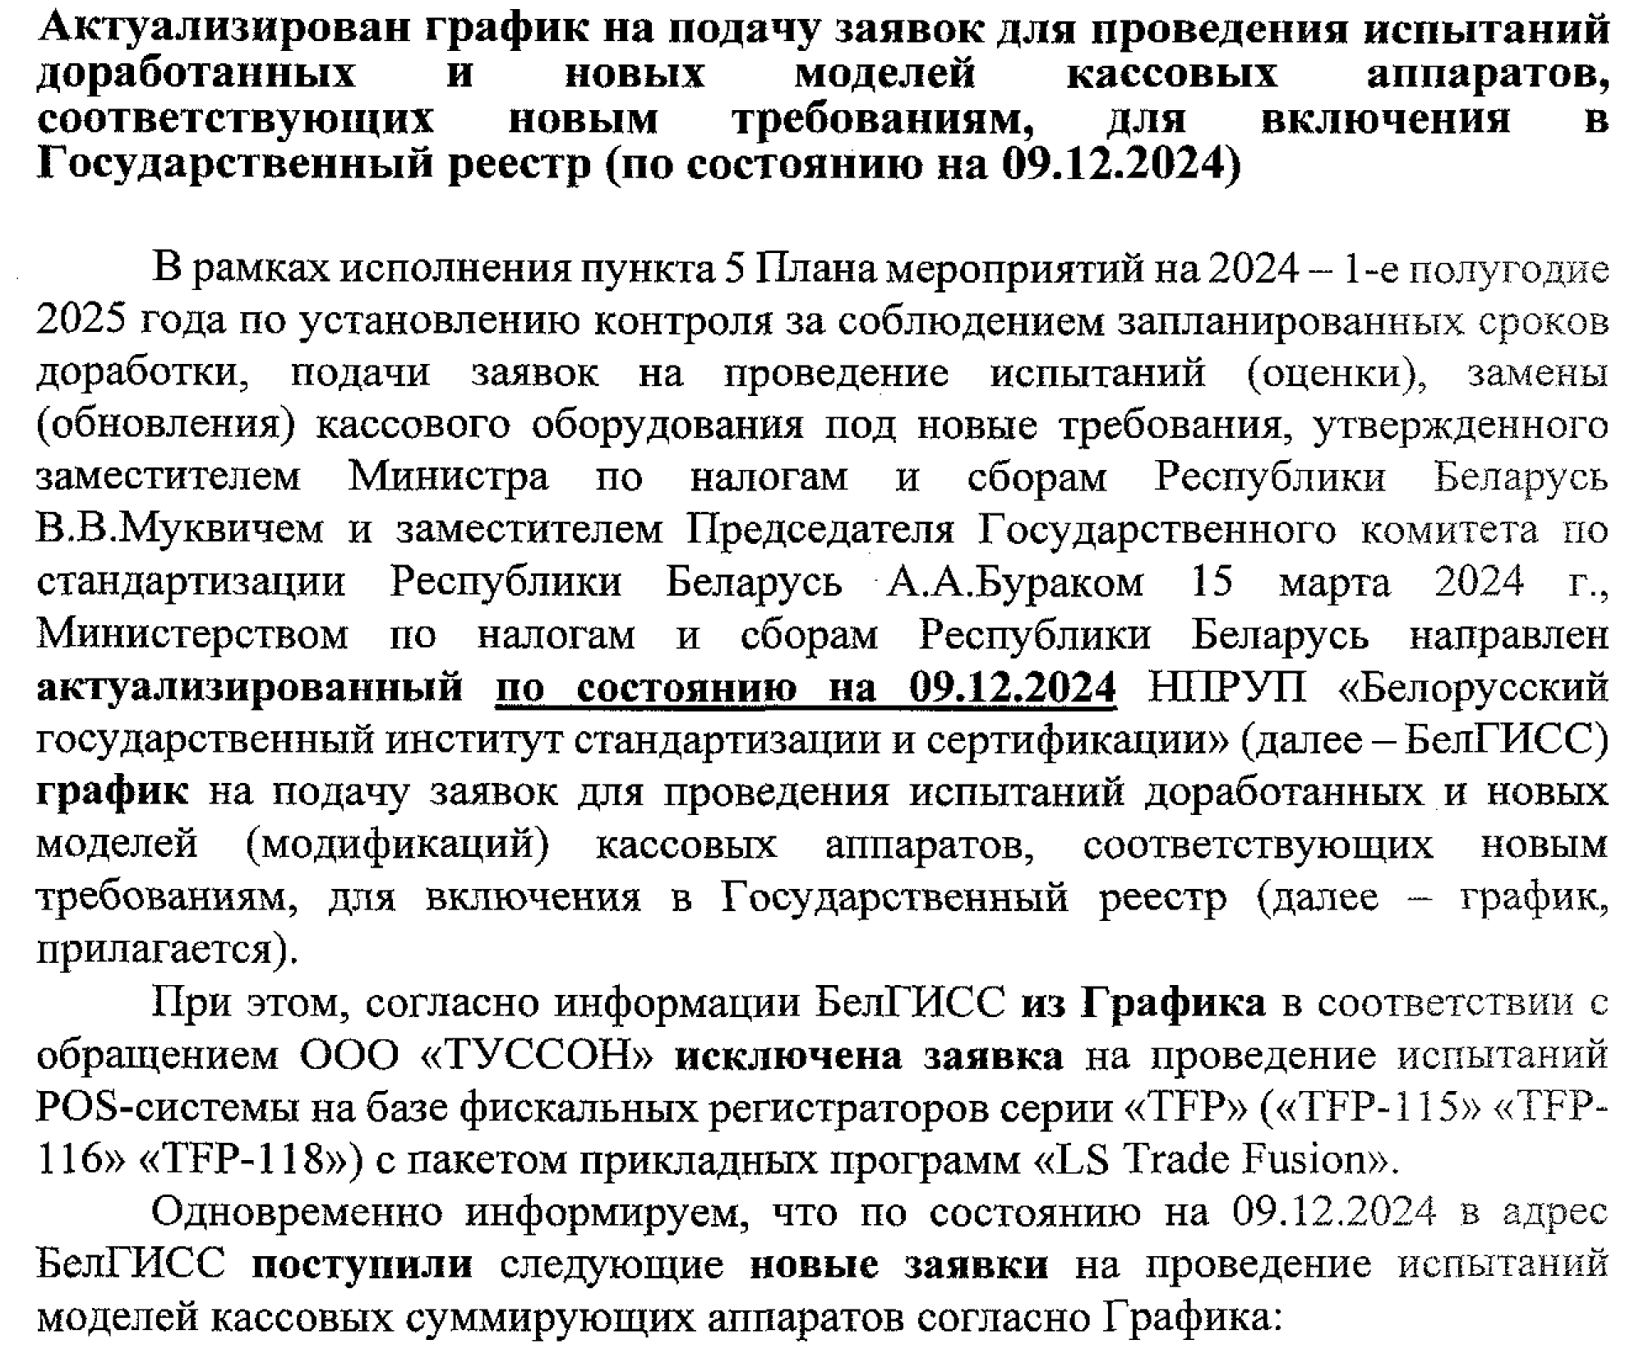

|  |  |  |
| --- | --- | --- |
| Наименование модели (модификации) кассового суммирующего аппарата | Заявитель | Срок подачи заявок согласно Графика |
| POS-система на базе фискального регистратора серии «TFP» («TFP-115» «TFP- 116» «TFP-118») с 111111 «РМ- Лайт» | ООО «ТУССОН» | 02.12.2024 по 06.12.2024  (заявка зарегистрирована 05.12.2024) |
| POS-система на базе фискального регистратора серии «TFP» («TFP-115» «TFP- 116» «TFP-118») с Ш111 «Купец-Маркет» | ООО «ТУССОН» | 09.12.2024 по 13.12.2024 (заявка зарегистрирована 03.12.2024) |
| Контрольно-кассовая машина (кассовый суммирующий аппарат) Меркурий-180Ф с ПО 180BY400 | ОДО «НТС» | 16.12.2024-20.12.2024 (заявка зарегистрирована 05.12.2024) |
| Пресс-центр инспекции МНС Республики Беларусь по Могилевской области | | |